**PRÁCTICA 1 GOOGLE DOCS**

Accede a tu cuenta de Gmail y pulsa el botón “Aplicaciones de Google”

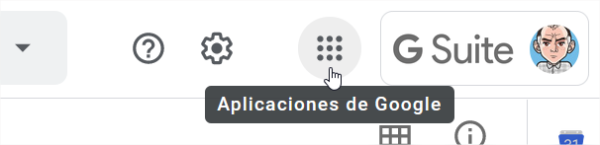

|  |  |
| --- | --- |
| Pulsa la aplicación Drive. | Desde el botón Nuevo pulsa la opción “Documento de Google |

Se abrirá un documento como en cualquier otro procesador de textos.

Dale nombre al documento **Práctica1.**

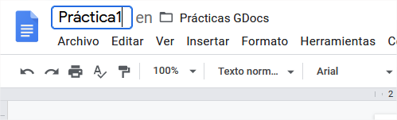

**Configuración de la página**

En el menú Archivo activa la opción configuración de página para asegurarte de que el tamaño de la página es A4 y los márgenes son de 2, 1, 1 y 1.

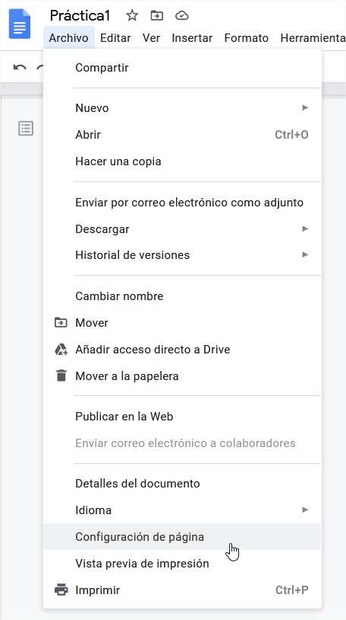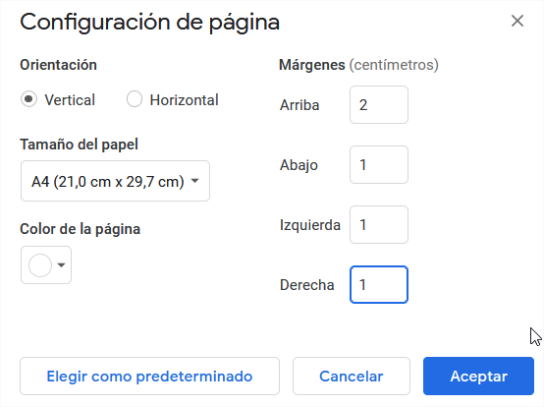

**Utiliza las opciones de formato de texto para crear la siguiente página.**

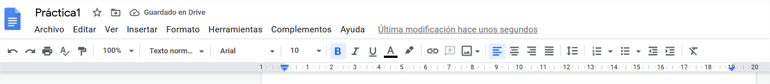

**Para justificar párrafo a izquierda, centro, derecha o izquierda-derecha.**

**

*Tipo de letra Arial 10*

**Y para comenzar, ¿qué es la informática?**

Si buscas el concepto en un diccionario, muy probablemente encuentres una definición según la cual, computación e informática son prácticamente lo mismo.

Por ejemplo, el diccionario de la Real Academia de la Lengua Española señala que informática es el "*conjunto de conocimientos científicos y técnicas que hacen posible el tratamiento automático de la información por medio de ordenadores (computadoras)*". Es más, en el mismo diccionario se apunta que "informática" es la palabra que se usa en América para hablar de "computación".

¿Entonces, informática es computación?

*Utiliza la opción “Justificar”*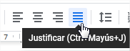

Sí, pero es más que eso. La definición que propone la Organización de las Naciones Unidas para la Educación, la Ciencia y la Cultura (UNESCO, por sus siglas en inglés) es mucho más amplia, al referirse a la informática como la ciencia que tiene que ver con los sistemas de procesamiento de información y sus implicaciones económicas, políticas y socioculturales.

**Para separar las líneas de un párrafo más o menos, con el botón** 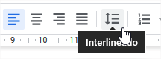

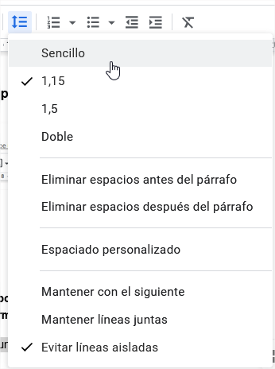

*Tipo de letra Times New Roman 12, interlineado doble*

El concepto de información es muy reciente y además sumamente sencillo. Fue desarrollado en la década de los 40's por el matemático norteamericano Claude Shannon, para referirse a todo aquello que está presente en un mensaje o señal cuando se establece un proceso de comunicación entre un emisor y un receptor. Así, cuando dos personas hablan, intercambian información; cuando ves una película, recibes información; es más, al probar una galleta tu sentido del gusto recaba información sobre el sabor y la consistencia del bocado. La información puede entonces encontrarse y enviarse en muchas formas, a condición de que quien la reciba pueda interpretarla.

*Tipo de letra Comic Sans 10, utilizar resaltar, color y negrita*

Procesar **información** implica el almacenamiento, la organización y, muy importante, la transmisión de la misma. Para ello, en la informática intervienen varias tecnologías; en términos generales, podemos decir que son dos sus pilares: la computación y la comunicación; es decir, en lo que hoy conocemos como informática confluyen muchas de las técnicas y de las máquinas que el hombre ha desarrollado a lo largo de la *historia* para apoyar y potenciar sus capacidades de *memoria, de pensamiento y de comunicación.*

**Uso de la regla**

La regla nos va a permitir marcar el inicio y final de los párrafos y de las primeras líneas de los párrafos.

*Sitúa las pestañas de la regla a las medidas indicadas y redacta el párrafo con tipo de letra Comic Sans 10*

**

*Tipo de letra Arial 12, cambia las sangrías según la imagen*

*Para separar los párrafos emplea la opción de Interlineado “Espacio personalizado” y dale el valor 6 al espaciado anterior y posterior.*

Cuando Robinson Crusoe marcaba en el tronco de un árbol una raya por cada día que pasaba en su isla desierta; lo hacía para no perder la cuenta, es decir, para apoyar a su memoria.

Tú utilizas una calculadora para sumar dos cantidades, auxilias a tu pensamiento.

El hombre que está arriba de un ring anuncia con un altavoz a los boxeadores, está potenciando su capacidad de comunicarse con palabras.

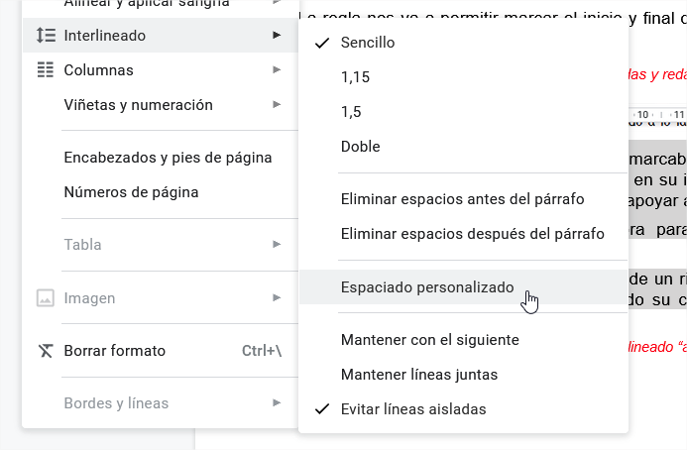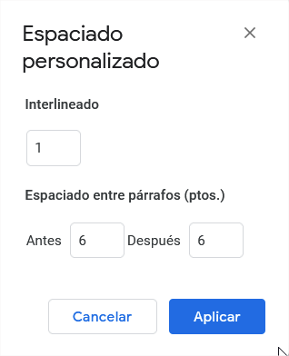

*Sitúa las pestañas de la regla en esta posición:*

**

*Selecciona el párrafo y utiliza la opción de Formato ->columnas, para dividirlo en 2 columnas*

*Tipo de letra Times New Roman 12, con sangría en primera línea.*

Y ahora, en este momento en el que lees estas líneas en la pantalla de tu computadora, estás empleando una tecnología informática por excelencia: Internet, en la que interviene no sólo el lenguaje escrito sino también el teléfono (una máquina de comunicar) y tu computadora (que incluye apoyos tanto para tu memoria como para tu pensamiento).

*Selecciona la opción Formato-> Estilos y párrafo->bordes y sombreado*

*y aplica a cada párrafo un formato diferente según el ejemplo.*

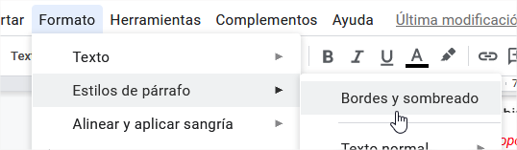

¿Qué es algo de 2 centímetros de ancho, 5 milímetros de alto, y que se encuentra tanto en tu despertador como en el Voyager, en los semáforos o en los coches, en tu horno de microondas, en los cajeros automáticos, en el banco o en cualquier laboratorio de análisis clínicos?

Exacto, es el microchip, tal vez el dispositivo informático más famoso, y aunque a veces no nos demos cuenta de ello, este pequeño componente integrado por millones de circuitos microscópicos y conectado a través de las telecomunicaciones modernas, está en muchos de los aparatos que usamos y es el actor principal detrás de una gran cantidad de las acciones que realizamos cotidianamente.